04.06.2025

Конкурс знатоков "Ларец народной мудрости"

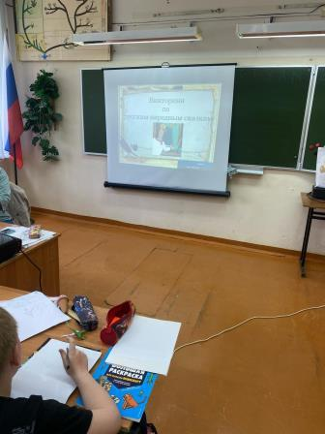

Экологическая игра "По лесной тропинке"

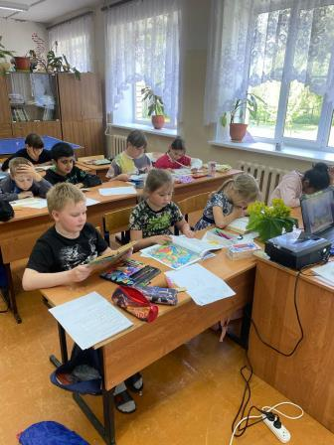

Оформление плаката "Наш отряд"

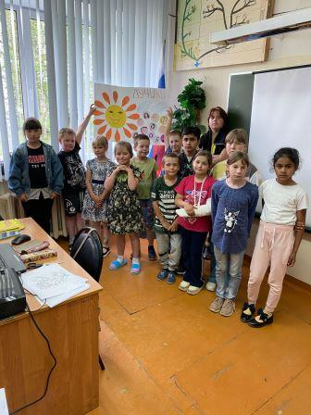

Викторина "Это знает каждый!"

